Фотоотчет
Доступная среда в муниципальном казенном дошкольном образовательном учреждении «Центр развития ребенка детский сад №8 «Радуга»
город Кизилюрт

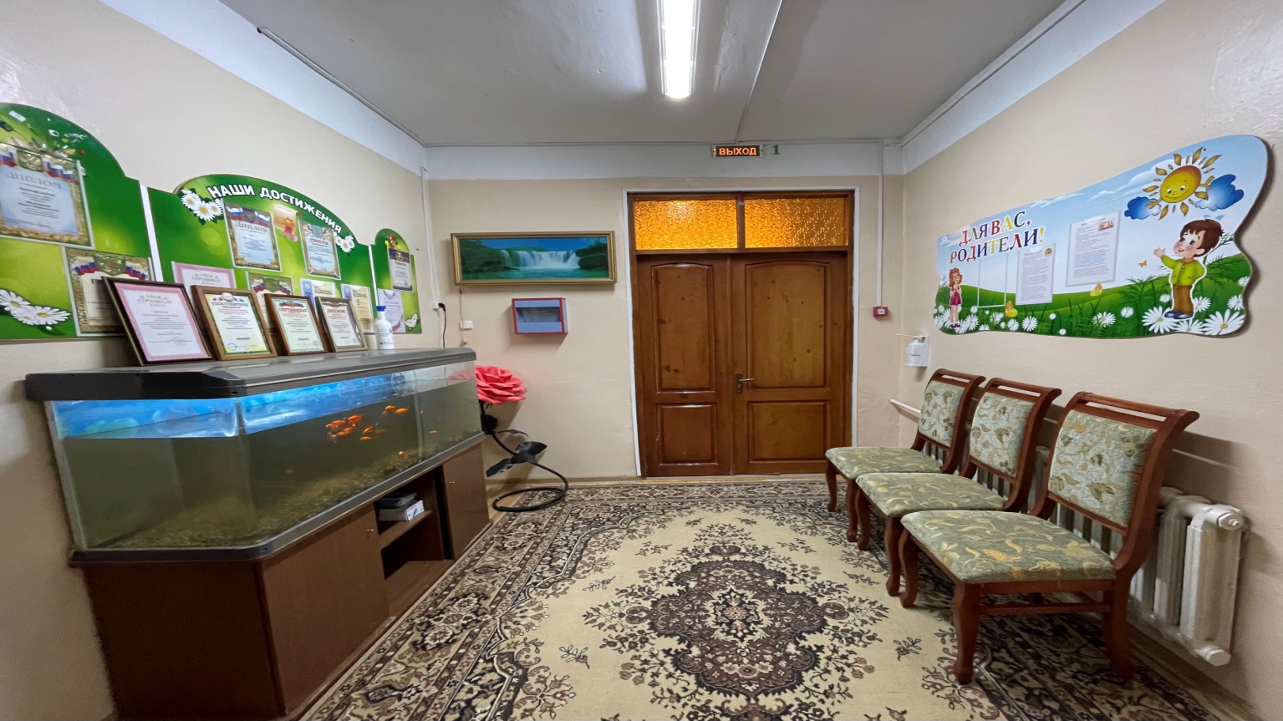
Зал ожидания

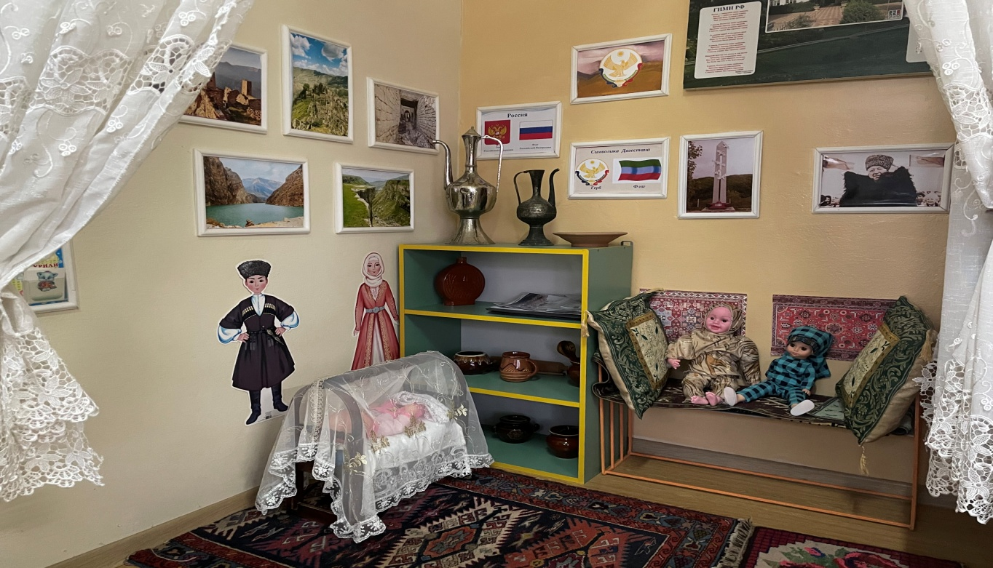
Зона отдыха

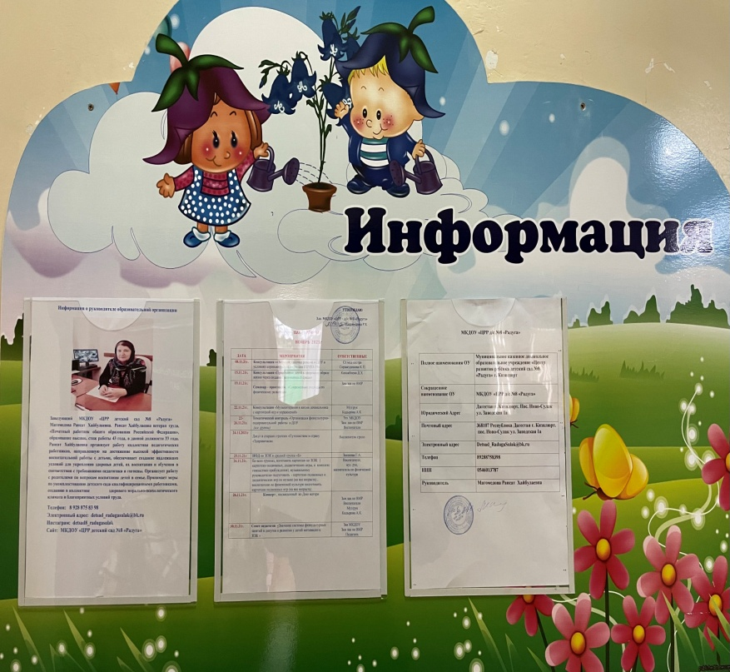
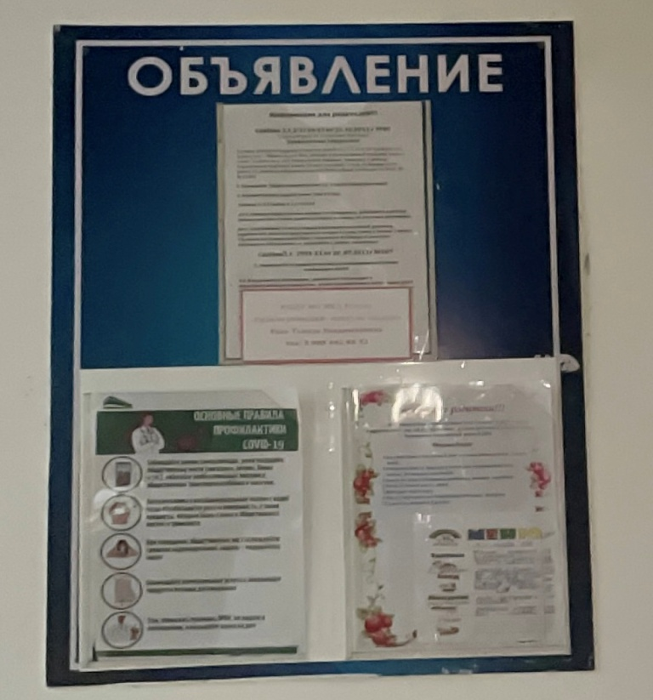
Информационные стенды

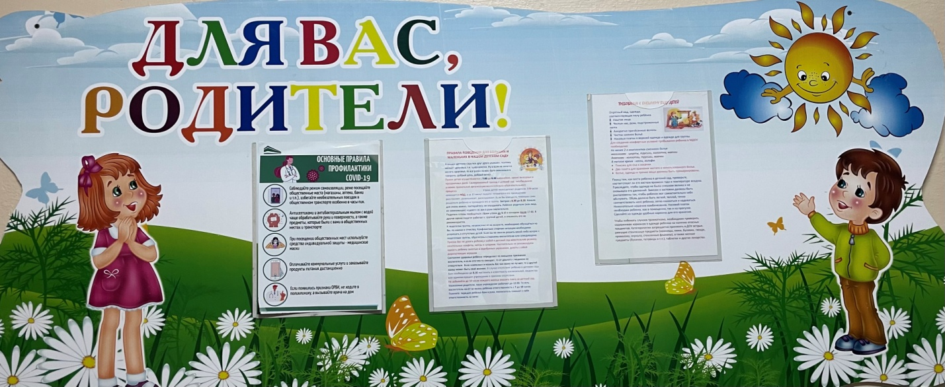

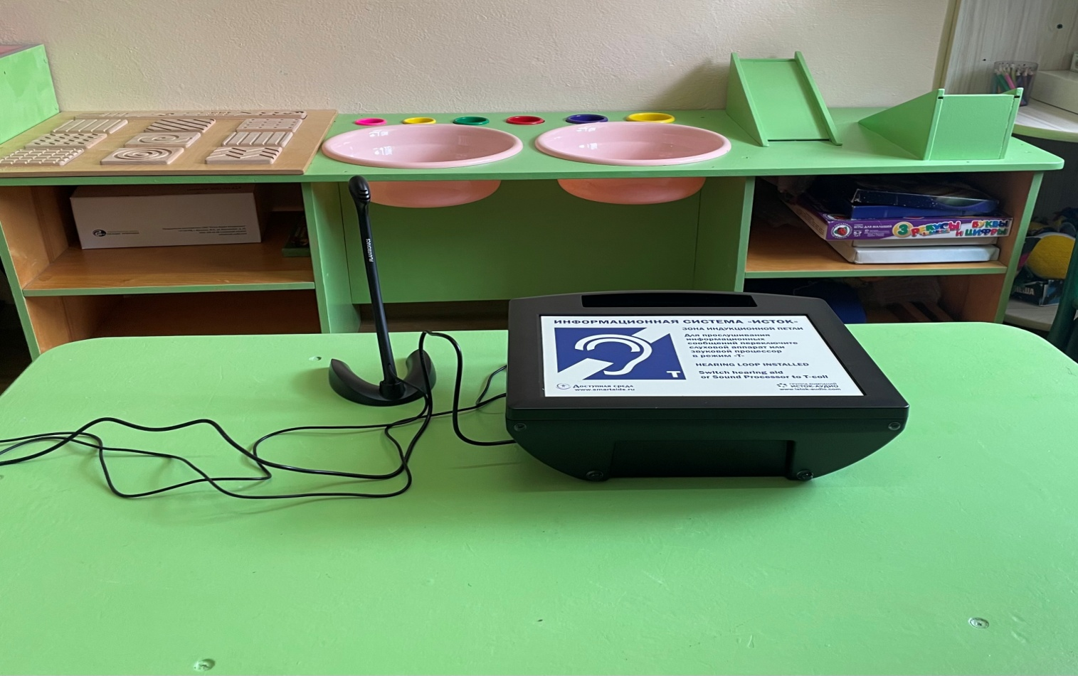
Портативна информационная индукционная система «Исток А2»

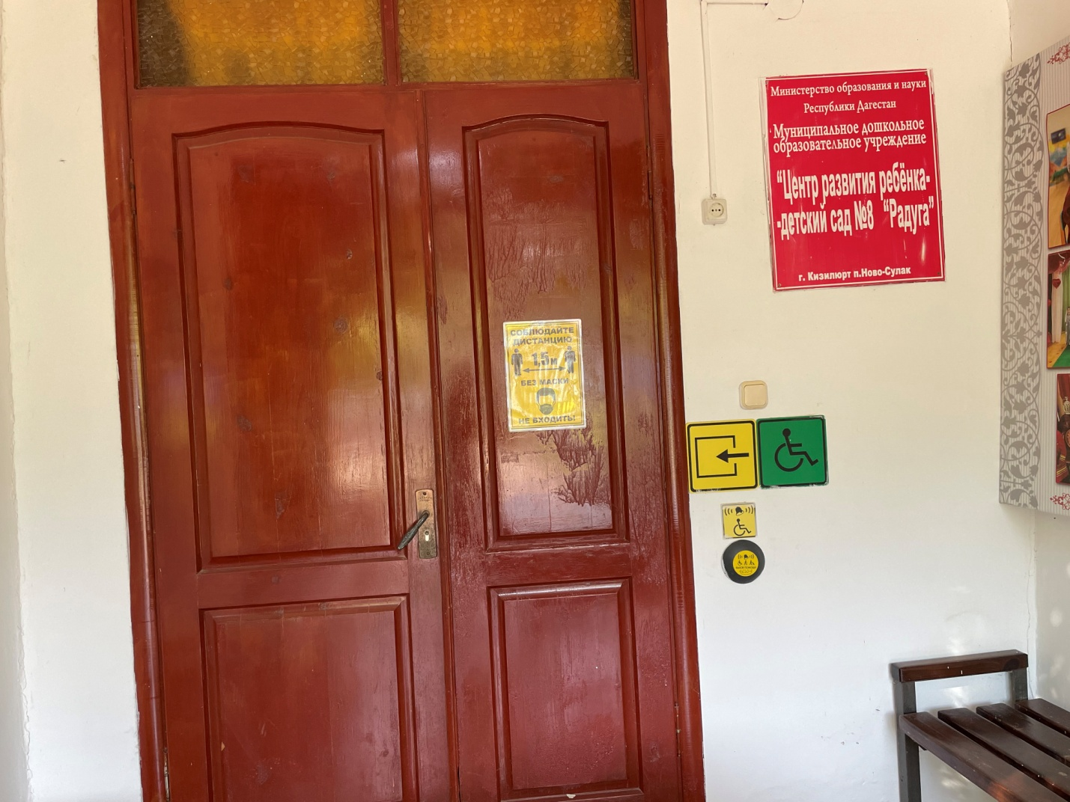
Тактильные знаки. Кнопка вызова УНЕВЕРСАЛ

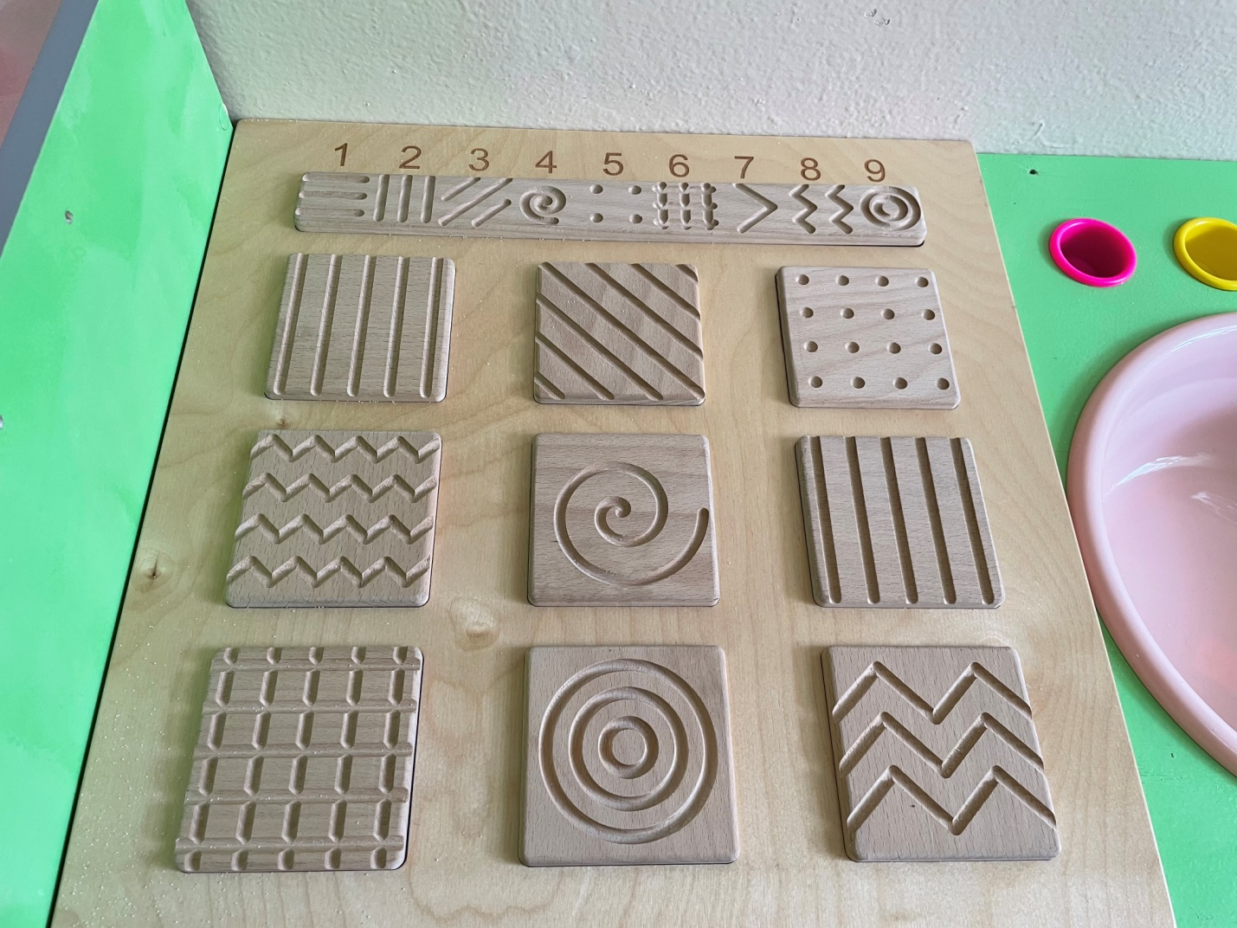

Электронный ручной видеоувеличитель (ЭРВУ) «RUBY». Пульсар
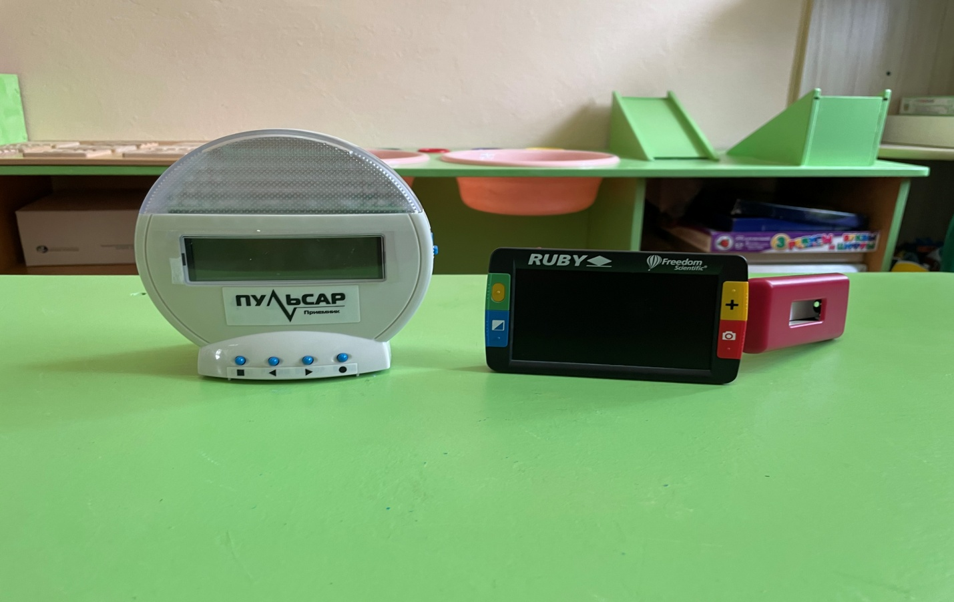

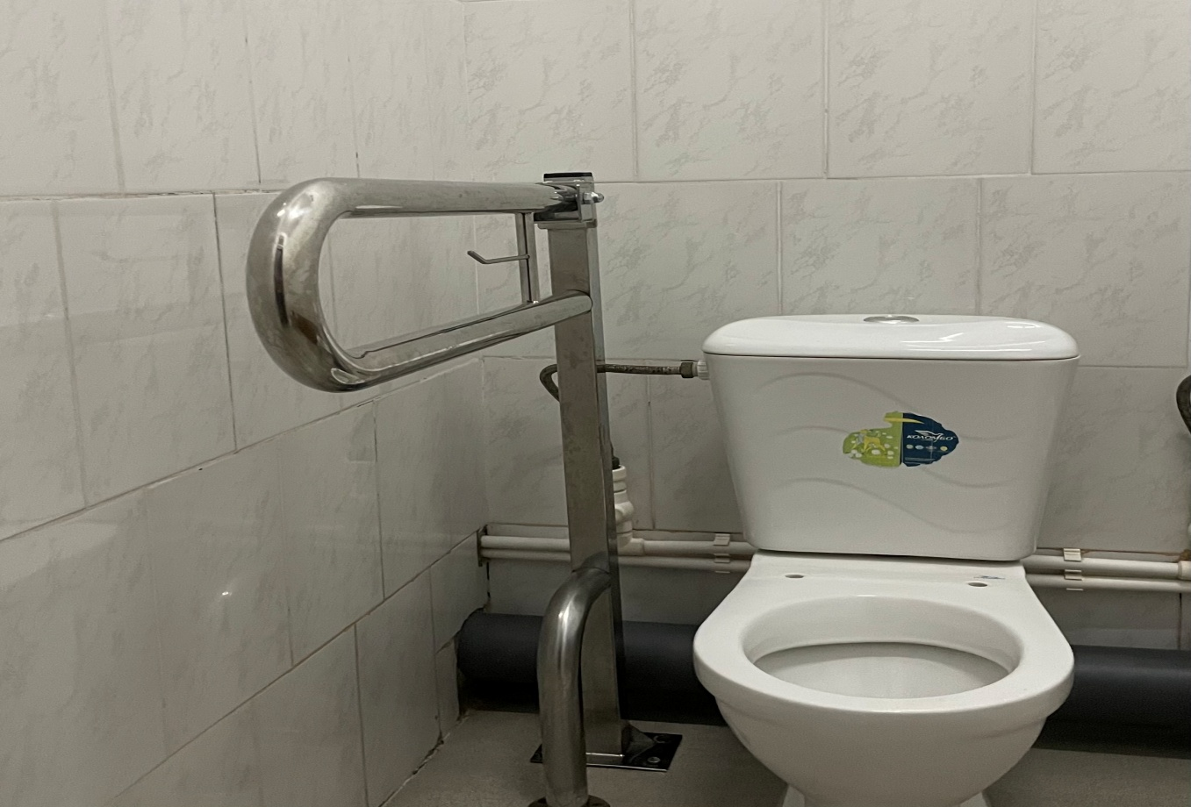
Поручень откидной на стойке, нержавеющая полированная , с держателем для бумаги

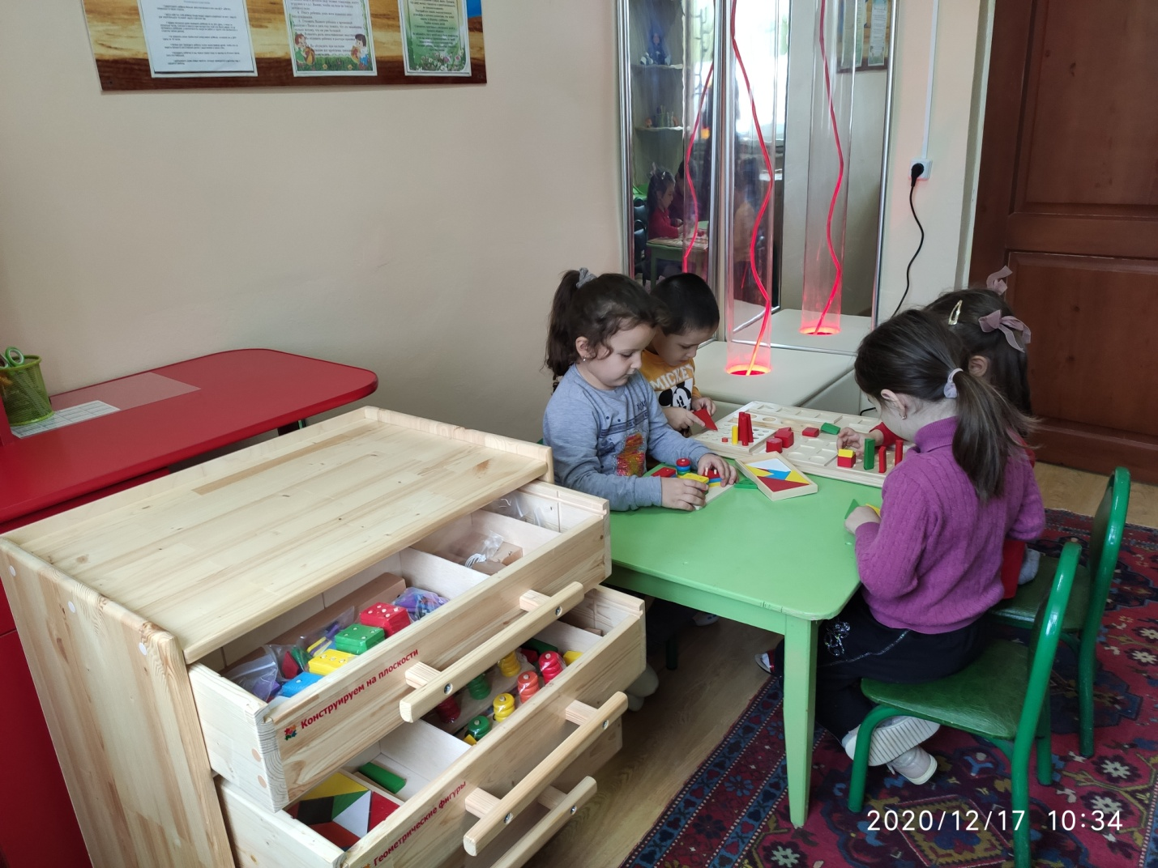
Набор для психолога НИКЛЮЗИВ -4 (для работы с детьми с ЗПР, ЗПРР,у\о)

Пандус телескопический с противоскользящей рельефной поверхностью 2-Х СЕКЦ

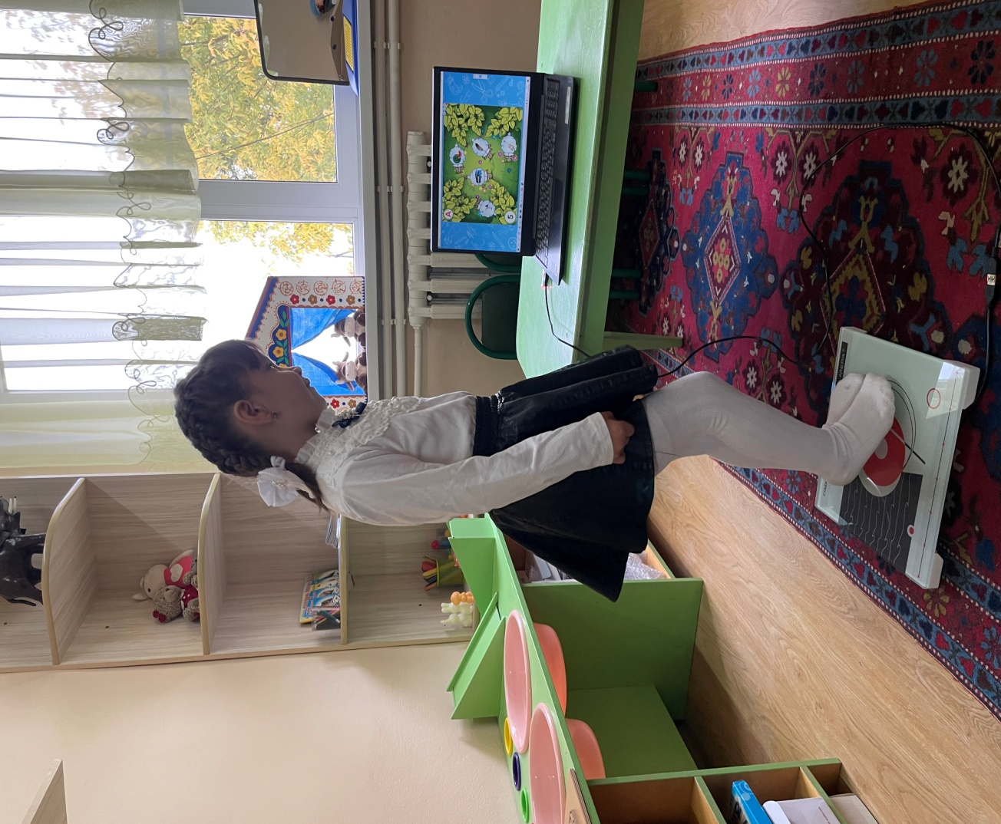
Стабиломер в комплектации со стабилоплатформой, ноутбуком

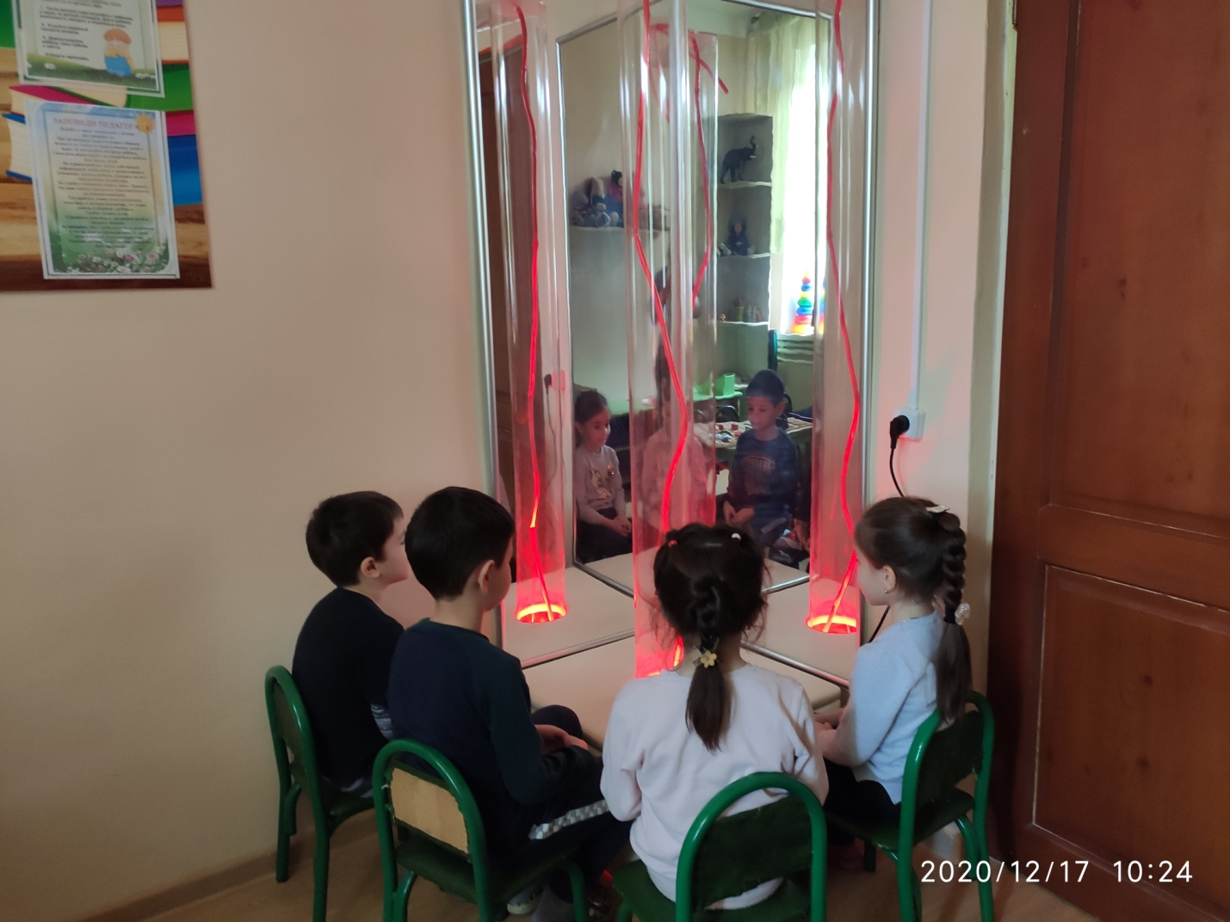
«Интерактивная воздушнопузырьковая трубка управления. Колонна пузырьковая выполнена из органического стекла. Комплект из двух акриловых зеркал для воздушнопузырьковой трубки. Акриловое зеркало- зеркальный пластик

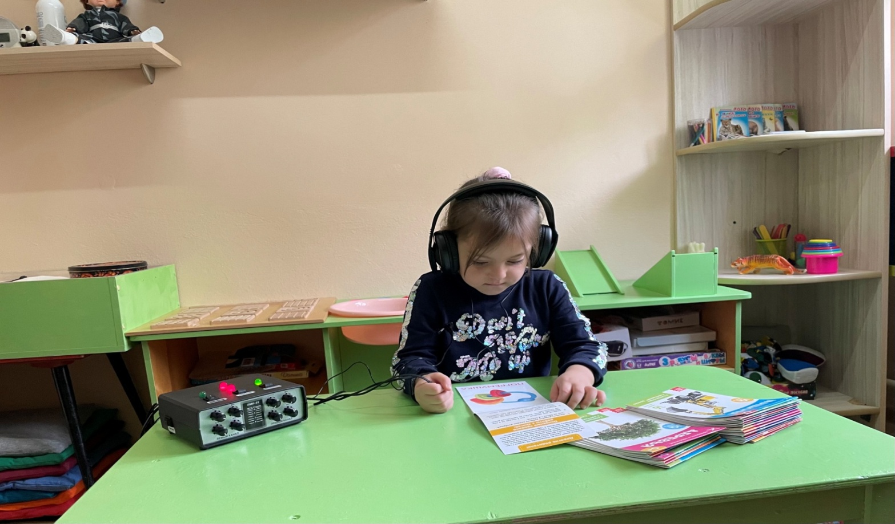
Слуховой тренажер «Соло-01В (М)

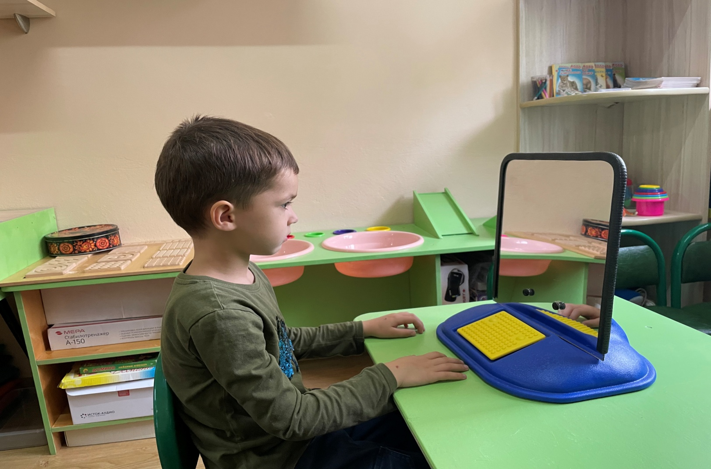
Зеркало для тренировки речи

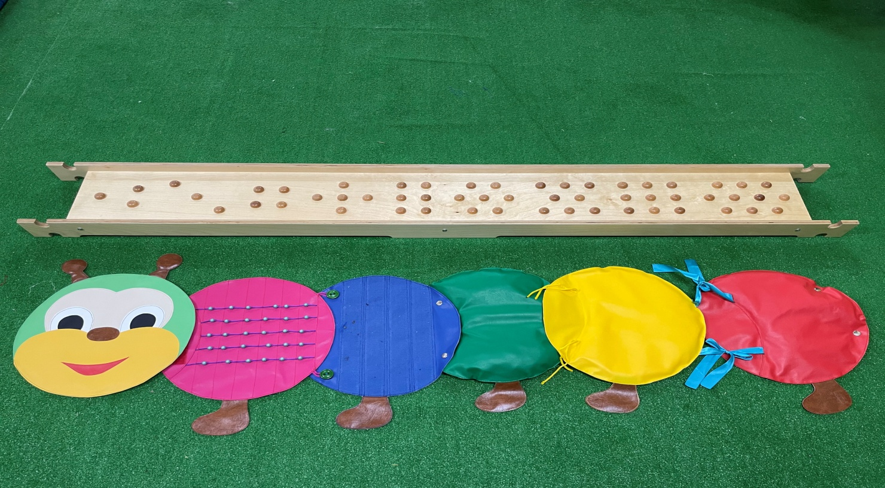
1.Балансировочная доска для слабовидящих 2.Сенсорная гусеница
пп

р

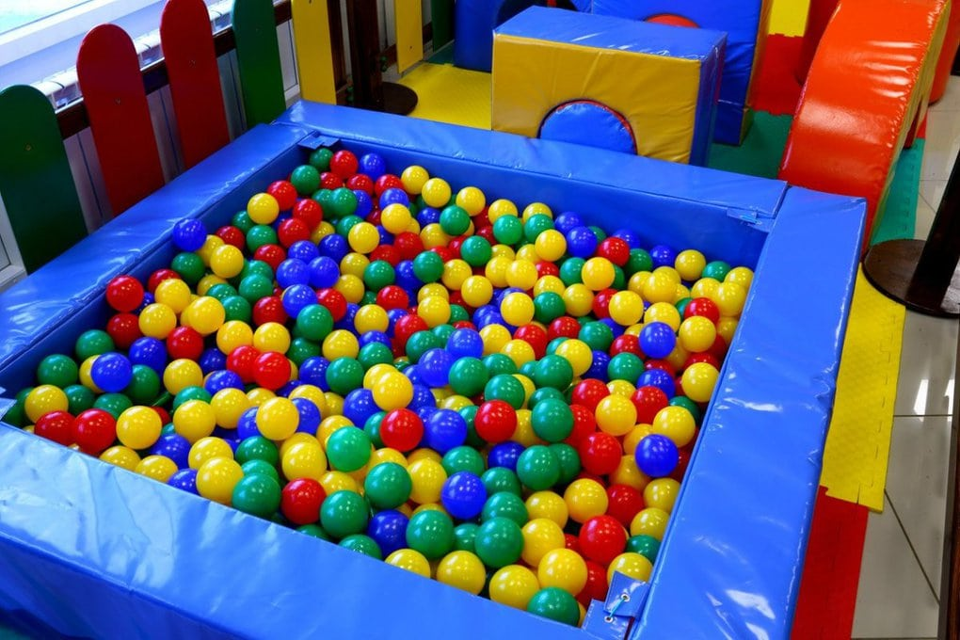
Мягкий сухой бассейн с шариками

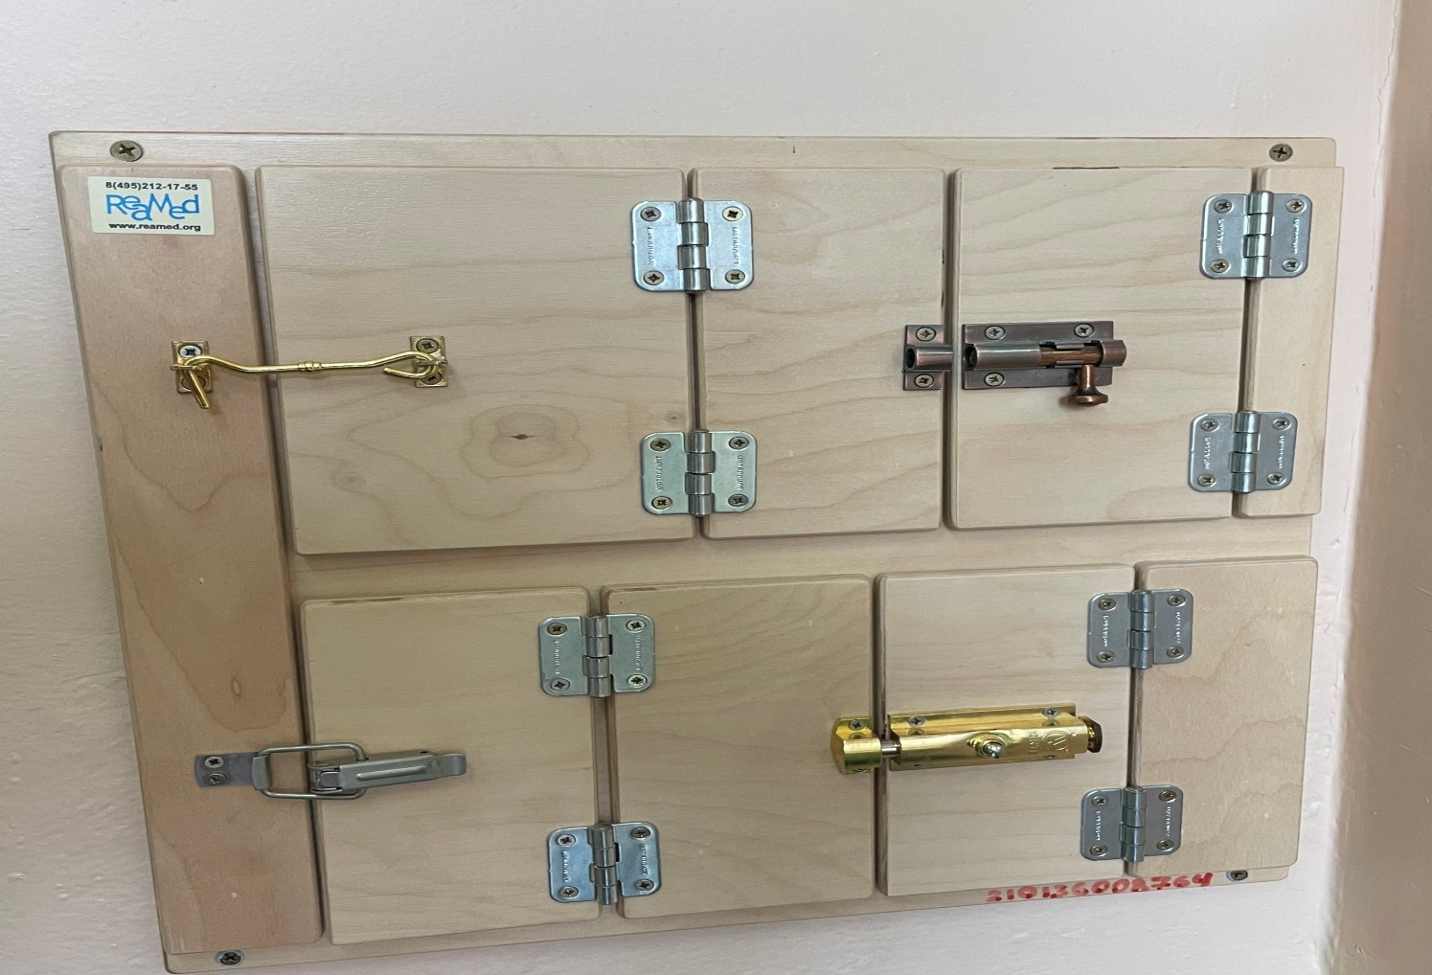
Тактильно-развивающая панель тип 4 (набором замочков)

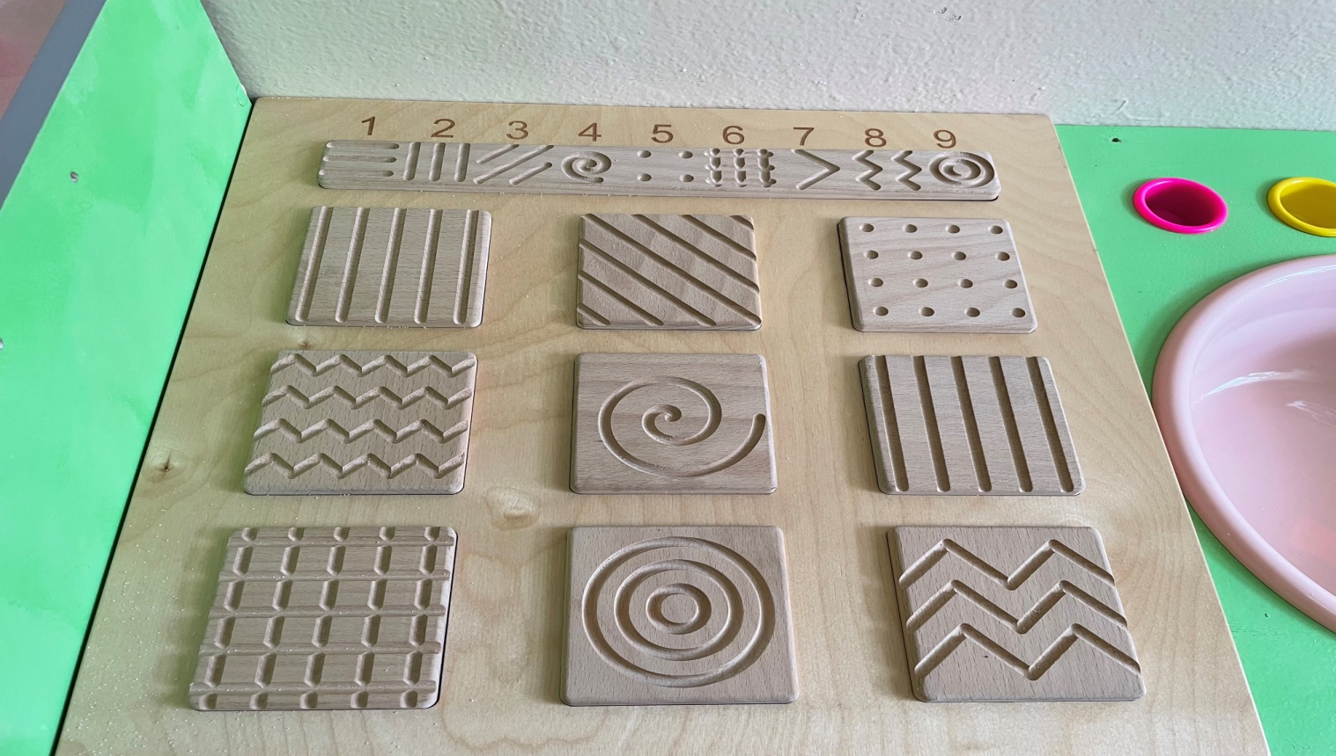
Тактильная панель для слабовидящих детей «Текстура»

Полоса контрастная , цвет желтый
